《软件工程》作业

学号_____221300201______，姓名_____蔡宏锋______，第_4__次
一．内容要求
题目：
- 为什么说需求分析是系统开发的基础？如何进行有效的需求分析？为什么做完软件需求规格说明书还要回头对前面的“软件项目计划”进行修改和完善。
- 根据自己所在组《软件工程实践》要完成的系统中，选取一个模块（至少含有3～5个子模块），编写相关的开发文档：① 按你自己调研、理解，细化系统需求，给出其作用范围；② 详细估算其成本和工作量，资源需求，列出其RMMM表，安排该模块的开发进度；③ 给出系统完整的E-R图 或者 ④ DFD/DD 或者 ⑤ UML的用例图/活动图，并对该模块进行细化和完善。
- 有些《软件工程》的专家建议用问题陈述作为需求分析的引子，在用户和开发者之间建立沟通的桥梁。请围绕“问题陈述”查找有关资料。

要求：
1）和2)必做，3）选做。

二．作业解答
题1相关解答，请分项给出。
1.1 为什么说需求分析是系统开发的基础
- 软件需求分析的质量对软件开发的影响是深远的、全局性的，高质量需求对软件开发往往起到事半功倍的效果
- 需求分析具有决策性，方向性，策略性的作用。需求分析如果没做好对后续产品来说僵尸巨大的灾难。
- 无法获取来自终端用户、典型用户的需求分析，以至于无法预计产品最终上线时的应用情景，方向容易走偏，习惯上线后才根据真实用户的主动反馈进行被动变更，似是减轻前期成本投入，其实隐形成本已尽透支，这时除了不断的用更多的成本填补之前的漏缺也别无他法。应尽早让具有代表性的用户在项目早起用户的期望值也在逐步减少。
- 因为随着市场和用户的需求不断增加，在开发中若不断补充需求，项目就越变越庞大以致超过其预算范围。计划就不足以对项目的规模和复杂性、风险、开发周期及需求变更进行合理预估，这使得问题更难解决。产品开发中不断延续的变更会使其结构日见紊乱，补丁代码也使得整个程序难以理解和维护。如果你尽早地区别这些可能带来变更的特性，你就能开发一个更为健壮的结构，并能更好地适应它
1.2如何进行有效的需求分析
1）为项目前景制定共同目标，并为共同目标承诺
2）建立联合需求领导小组，并维护各小组间的沟通
3）使用熟悉的需求过程
4）使用熟悉而有效的方法和技术
5）使用熟悉而有效的方法和技术
6）培训员工并维持稳定的队伍
1.3为什么做完软件需求规格说明书还要回头对前面的“软件项目计划”进行修改和完善。
软件项目计划（Software Project Planning）是一个软件项目进入系统实施的启动阶段,主要进行的工作包括:确定详细的项目实施范围、定义递交的工作成果、评估实施过程中主要的 风险、制定项目实施的时间计划、成本和预算计划、人力资源计划等.软件需求分析期间。
- 由于需求的改变和增加，软件的开发成本，预算，人力资源，软件实施过程中的风险都会发生改变。所以需要回头对软件项目计划进行修改和完善。
- 软件项目计划目的是为项目负责人提供一个框架，使之能合理估算软件项目开发资源，、经费、和开发进度。需求分析的进行会对这些发生改变，项目负责人需要重新制定开发所需要的资源，和经费等。
三．作业验证
题2相关解答，请分项给出。
用户发帖模块。、块包括:用户发帖、用户评论帖子、用户回复评论，用户删除评论，、用户删除发帖。
- 按你自己调研、理解，细化系统需求，给出其作用范围；
 | 作用范围
用户发帖 | 管理员，学生，教师。游客没有发帖权限
用户评论 | 管理员，学生，教师。游客没有评论权限
删除评论 | 管理员，发贴学生或教师，发表评论的用户有权删除评论，游客和非发帖人无权删除
删除帖子 | 管理员，发帖人有权删除
- 详细估算其成本和工作量，资源需求，列出其RMMM表，安排该模块的开发进度
工作量:
 | 代码行数 | 时间 | 人数 | LOC估算
用户发帖 | 800 | 3天 | 2 | 40
用户评论 | 1000 | 3天 | 2 | 50
用户删贴 | 1500 | 3天 | 2 | 75
删除评论 | 1500 | 3天 | 2 | 75

风险表
风险 | 风险类型 | 发生概率 | 影响值 | RMMM
管理员删贴，用户回复帖子 | PS | 80% | 2

RMMM表
风险信息表单
风险标识号：PO24-32 | 日期： 4/20/15 | 概率：80% | 影响：严重性
描述：管理员或用户删除帖子，而其他用户继续回复帖子
精化/环境
- 当系统发现帖子被删除时，自动刷新页面。删除已经被删除的板块
- 当帖子被删除后提示正在评论的用户，帖子已经被删除。
缓解/检测
当用户提交评论时，系统检测评论对应的帖子ID 是否有效。
当用户删除帖子时，查找对应贴新的评论，进行回滚操作
管理/应急计划/触发
当前状态
4/20/15 缓解步骤启动
创建者：蔡宏锋 |  | 受托者：蔡宏锋

- 给出系统完整的用例图/活动图
1.用例图
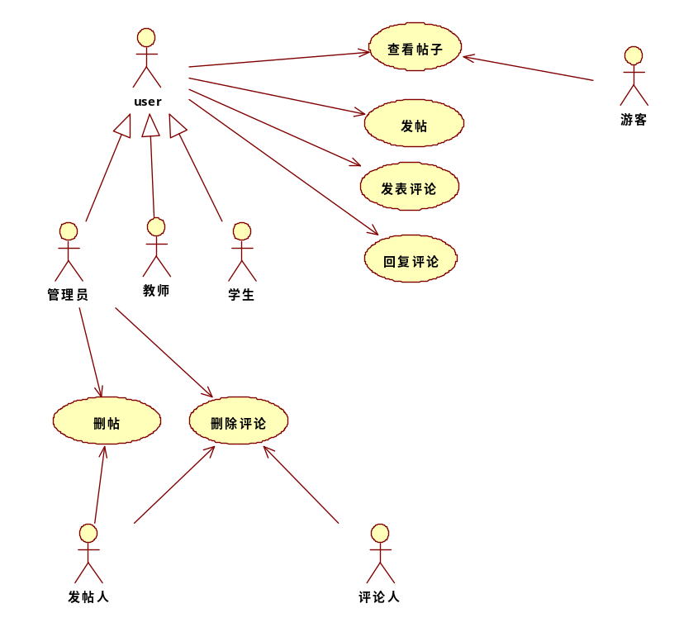
- 活动图
  - 发帖活动图
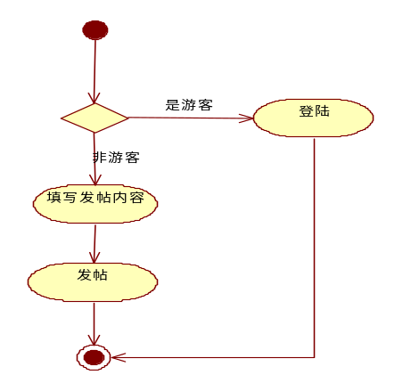
  - 发表评论
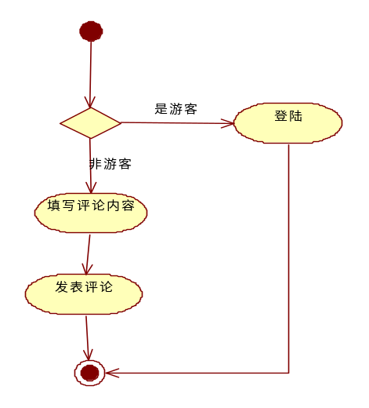
  - 删除帖子
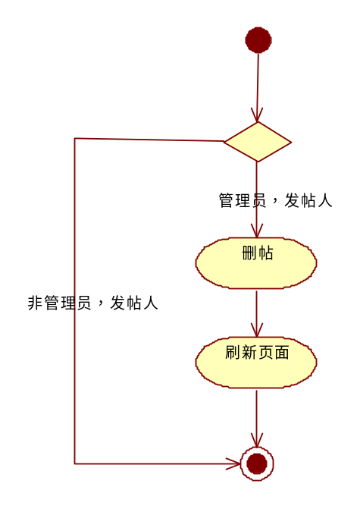
  - 删除评论
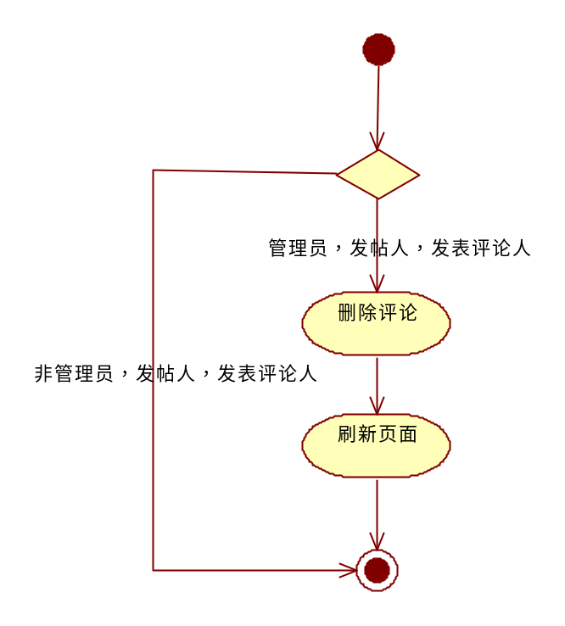

说明：每次作业，须在作业布置的一周内提交到：mycpp20@sina.cn，过期不候。作业尽量独立完成，且以“学号_姓名_第X组”命名的WORD文档，文中个人信息与文件名一致。没按要求完成作业内容及作业命名，视同缺交。标题小四，正文五号，宋体。

